

平台选看模块设计说明书
（仅供内部使用）

文 件 编 号： |  | KDV-TP-UMS-02
版 本 号： |  | V1.1
实 施 日 期： |  | 2015.1.13
编 制： | 刁磊
审 核： | 范军爽
会 签： | 刁磊、许成、高勇、叶稳定
批 准： | 范军爽

修订记录

日期 | 版本号 | 描述 | 作者
2015-01-13 | V0.1 | 初稿完成 | 刁磊
2015-01-19 | V1.0 | 文档格式优化、逻辑确认、评审 | 刁磊
2015-12-02 | V1.1 | 版本发布后，最后更新 | 刁磊

文件的版本号由“V ×.×”组成，其中：
- 小数点前面的×为主版本号，取值范围为“0～9”。文件进行重大修订时主版本号递增1；
- 小数点后面的×为次版本号，取值为“0～9，a～z”。文件每修改一次时次版本号递增1；主版本号发生改变时，次版本号重新置0；
- 未批准发布的文件版本号为V0.×版，批准发布时为V1.0版。当主版本号发生改变时，前面只有次版本号不同的修订记录可以删除。

目录

1 编写说明 1
1.1 内容 1
1.2 增量和迭代 1
1.3 格式要求 1
2 目的和范围 1
3 定义 1
4 主要功能概述 2
5 设计约束 2
6 总体设计 2
6.1 模块结构描述 2
6.2 业务逻辑分析 2
6.2.1 流程图 2
6.2.2 业务功能流转图 3
6.3 对象描述 3
6.4 公有数据 3
6.5 资源使用分析 3
6.6 文件说明 3
6.7 模块功能验证的方法与策略 4
7 功能点设计 4
7.1 功能点概述 4
7.2 功能点规格 4
7.3 功能点设计逻辑 4
7.3.1 业务分析 4
8 可维护性设计 5
9 其他设计考虑 5
10 遗留问题 5
11 参考资料清单 5
注：通过插入目录方式自动生成，推荐保留二级目录。

编写说明

内容
本文档模板主要是用来引导开发人员做产品业务的设计。目的是希望开发人员能够把自己的设计思路记录下来，把一些关键的点讲清楚。模板中列举了面向对象和面向过程设计中可能会涉及的各个方面。大家可以根据自己的需要进行选择，涉及不到的内容可以不写或删除。

增量和迭代
目前我们大部分的开发是在原有版本上的改进，是增量的。所以大家写设计文档的重点应放在本次开发所涉及的增量部分。对于已有的设计或本次不修改的设计说明一下就可以了，不需要从老的文档中拷一份过来。
对于迭代式的开发模式，设计文档也可以分阶段完成，每次完成一部分。做到每次迭代的开发都有设计文档指导就可以了。

格式要求
文中蓝色斜体字为模板的引导文字，需要大家替换成自己的内容。自己写的部分需要改为黑色、正常字体显示。
图是最直观的表达思想的方式。我们在做设计时会画各种各样的图。由于设计工具不同，嵌入Word文档的图别人有可能会打不开，或由于生成图片而无法编辑。因此建议设计图贴进来时，附加一份原始的设计文档，比如MCU框架.vsd。在设计过程中，有些设计想法是在讨论时写在白板上的，如果白板上的设计图是足够清楚，可以把白板的照片直接贴进来，以减少不必要的文档工作。白板上遗漏的内容可以通过后期的图片处理上加进来。

目的和范围
网呈build4版本，新增音频适配需求，并且对适配适配进行适当优化，决定复用MPU2板。本文档主要介绍了音频适配接入的详细设计，视频适配优化改造的思路。以明确适配需求的开发思路，并给后期维护人员一定的参考。

定义
Mpu2 ：高性能的媒体处理板，可提供码流适配和画面合成功能。
Apu2 ：高性能的媒体处理板，可提供音频码流适配、混音、语音激励功能。
EQP： UMS中负责外设模块的管理和资源分配。
适配：码流格式转换。

主要功能概述
本模块主要实现了平台的选看功能。

设计约束
无。

总体设计

模块结构描述
selviewmgr：选看业务总体业务封装。做为confmgr会议主控线程的一个业务分支。统一处理所有选看逻辑：屏选看，会场选看。
Getvidaud：码流调度总接口。供选看业务进行选看会场的码流调度、释放等。

业务逻辑分析

流程图
选看流程图：
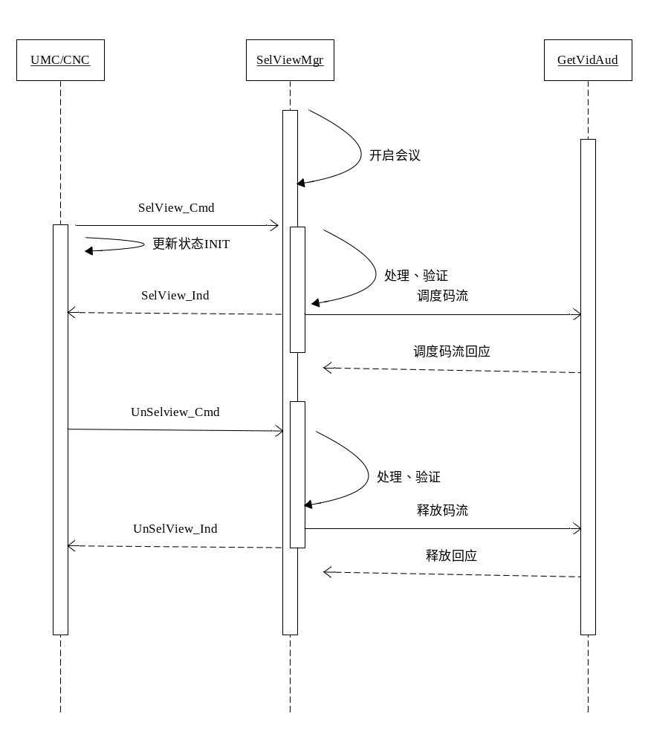

业务功能流转图
无。

对象描述
CSelViewMgr 负责业务接口封装。

公有数据
无。

资源使用分析
需要分配外设资源：合成或适配。

文件说明
该模块只是一个功能模块，需要嵌入到UMS的umscall.lib、umseqp.lib模块中。
主要文件有：
\t1-uranus\umscall：
selviewmgr.cpp

模块功能验证的方法与策略
用PCLint进行代码的静态检查。GTest进行模块化测试。

功能点设计

功能点概述
详见平台UMSB4规格。

功能点规格
详见平台UMSB4规格。

功能点设计逻辑

业务分析
在网呈中属于会控中的一个操控项，在多点会议中，供用户自由选择想看的对象，进行选看。自由度高，且灵活方便。但是在适配会议中，占用的资源较多。
主要分为：屏选看，和会场选看。
屏选看：即选看会场以屏为单位，选择一个被选看会场，进行选看。此时，对方如果是三屏，会自动分配合成资源，进行一大三小画面的合成。若无合成资源，则选看发言人坐席。可以进行取消该屏幕选看。
会场选看：即选看会场所有的屏作为一个选看单屏，进选择一个被选看会场，进行选看。此时，是坐席和坐席一一对应的看。取消选看时，可以按照屏为单位进行分开取消。

状态图
无。

业务流程
流程图见 6.2
- CNC、UMC在选看时，发送选看请求消息。
- SelViewMgr会进行相应的条件检测，比如选看会场是否有接收通道、被选看会场是否有发送通道，是否重复等等。
- 调用码流调度总接口，进行码流调度。
- 码流调度成功，则给CNC、UMC进行请求回应。
- 取消选看，CNC、UMC进行取消选看时，发送取消选看的请求消息。
- SelViewMgr进行条件检测，释放码流调度。
- 给CNC、UMC进行请求回应。
- UMC上线时，将所有选看状态发送给它。
- 结合时自行清空状态。

对象描述
class CSelView : public CTpHandler;
作为ConfInst线程的选看业务处理分支。处理所有选看相关消息。

typedef struct tagTSelViewMgr

所有选看状态的维护结构体。每个会场有会有一份选看数据。这份选看数据，都会上报到上级UMS。
而且，在屏选看和会场选看的操作中，都是这两份数据。

可维护性设计
无。

其他设计考虑
无。

遗留问题
无。

参考资料清单
无。

